В МБОУ Островской СОШ регулярно проводятся мероприятия, направленные на повышение финансовой грамотности обучающихся. Ученики активно и успешно участвуют в мероприятиях различного уровня.
Проведение мероприятий в рамках Всероссийской просветительной эстафеты «Мои финансы», этапы «Рациональное потребление», «Думай о будущем» и другие. 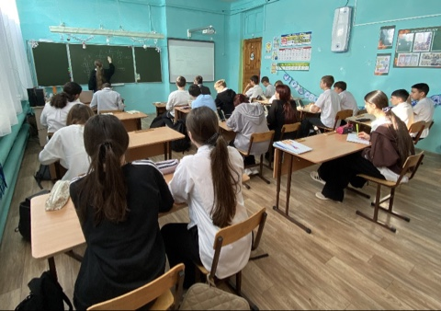
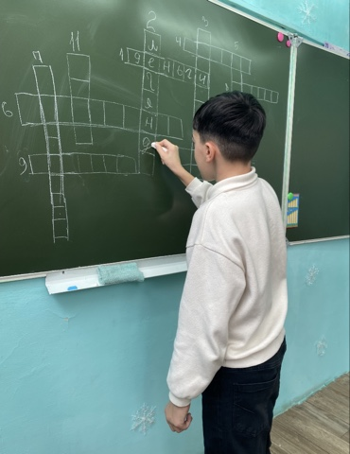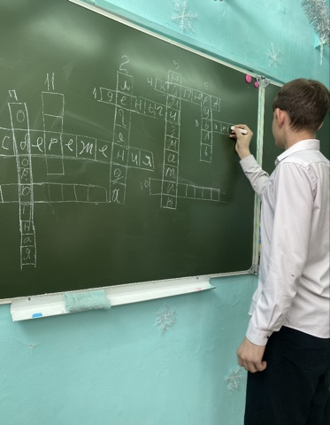
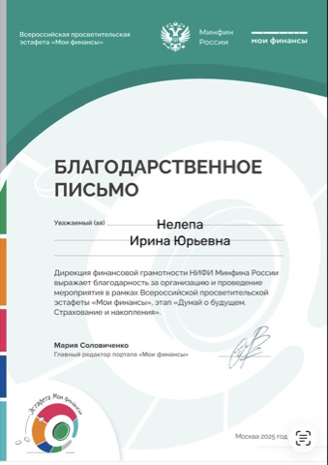

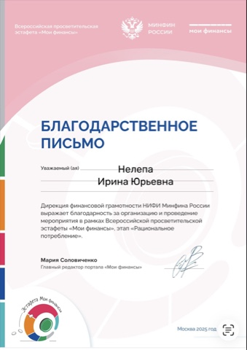
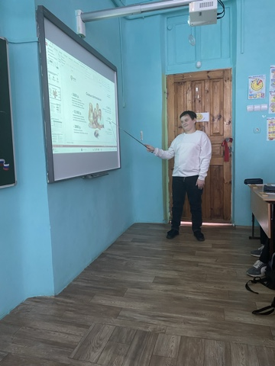
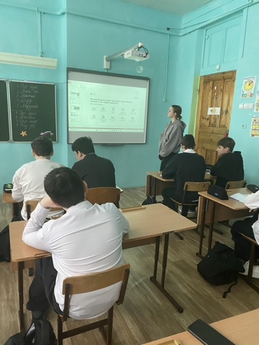

С 28 января 2026 года стартовала весенняя сессия онлайн-проектов Банка России по финансовой грамотности для школьников: онлайн уроки финансовой грамотности для школьников, игры по финансовой грамотности и др.
